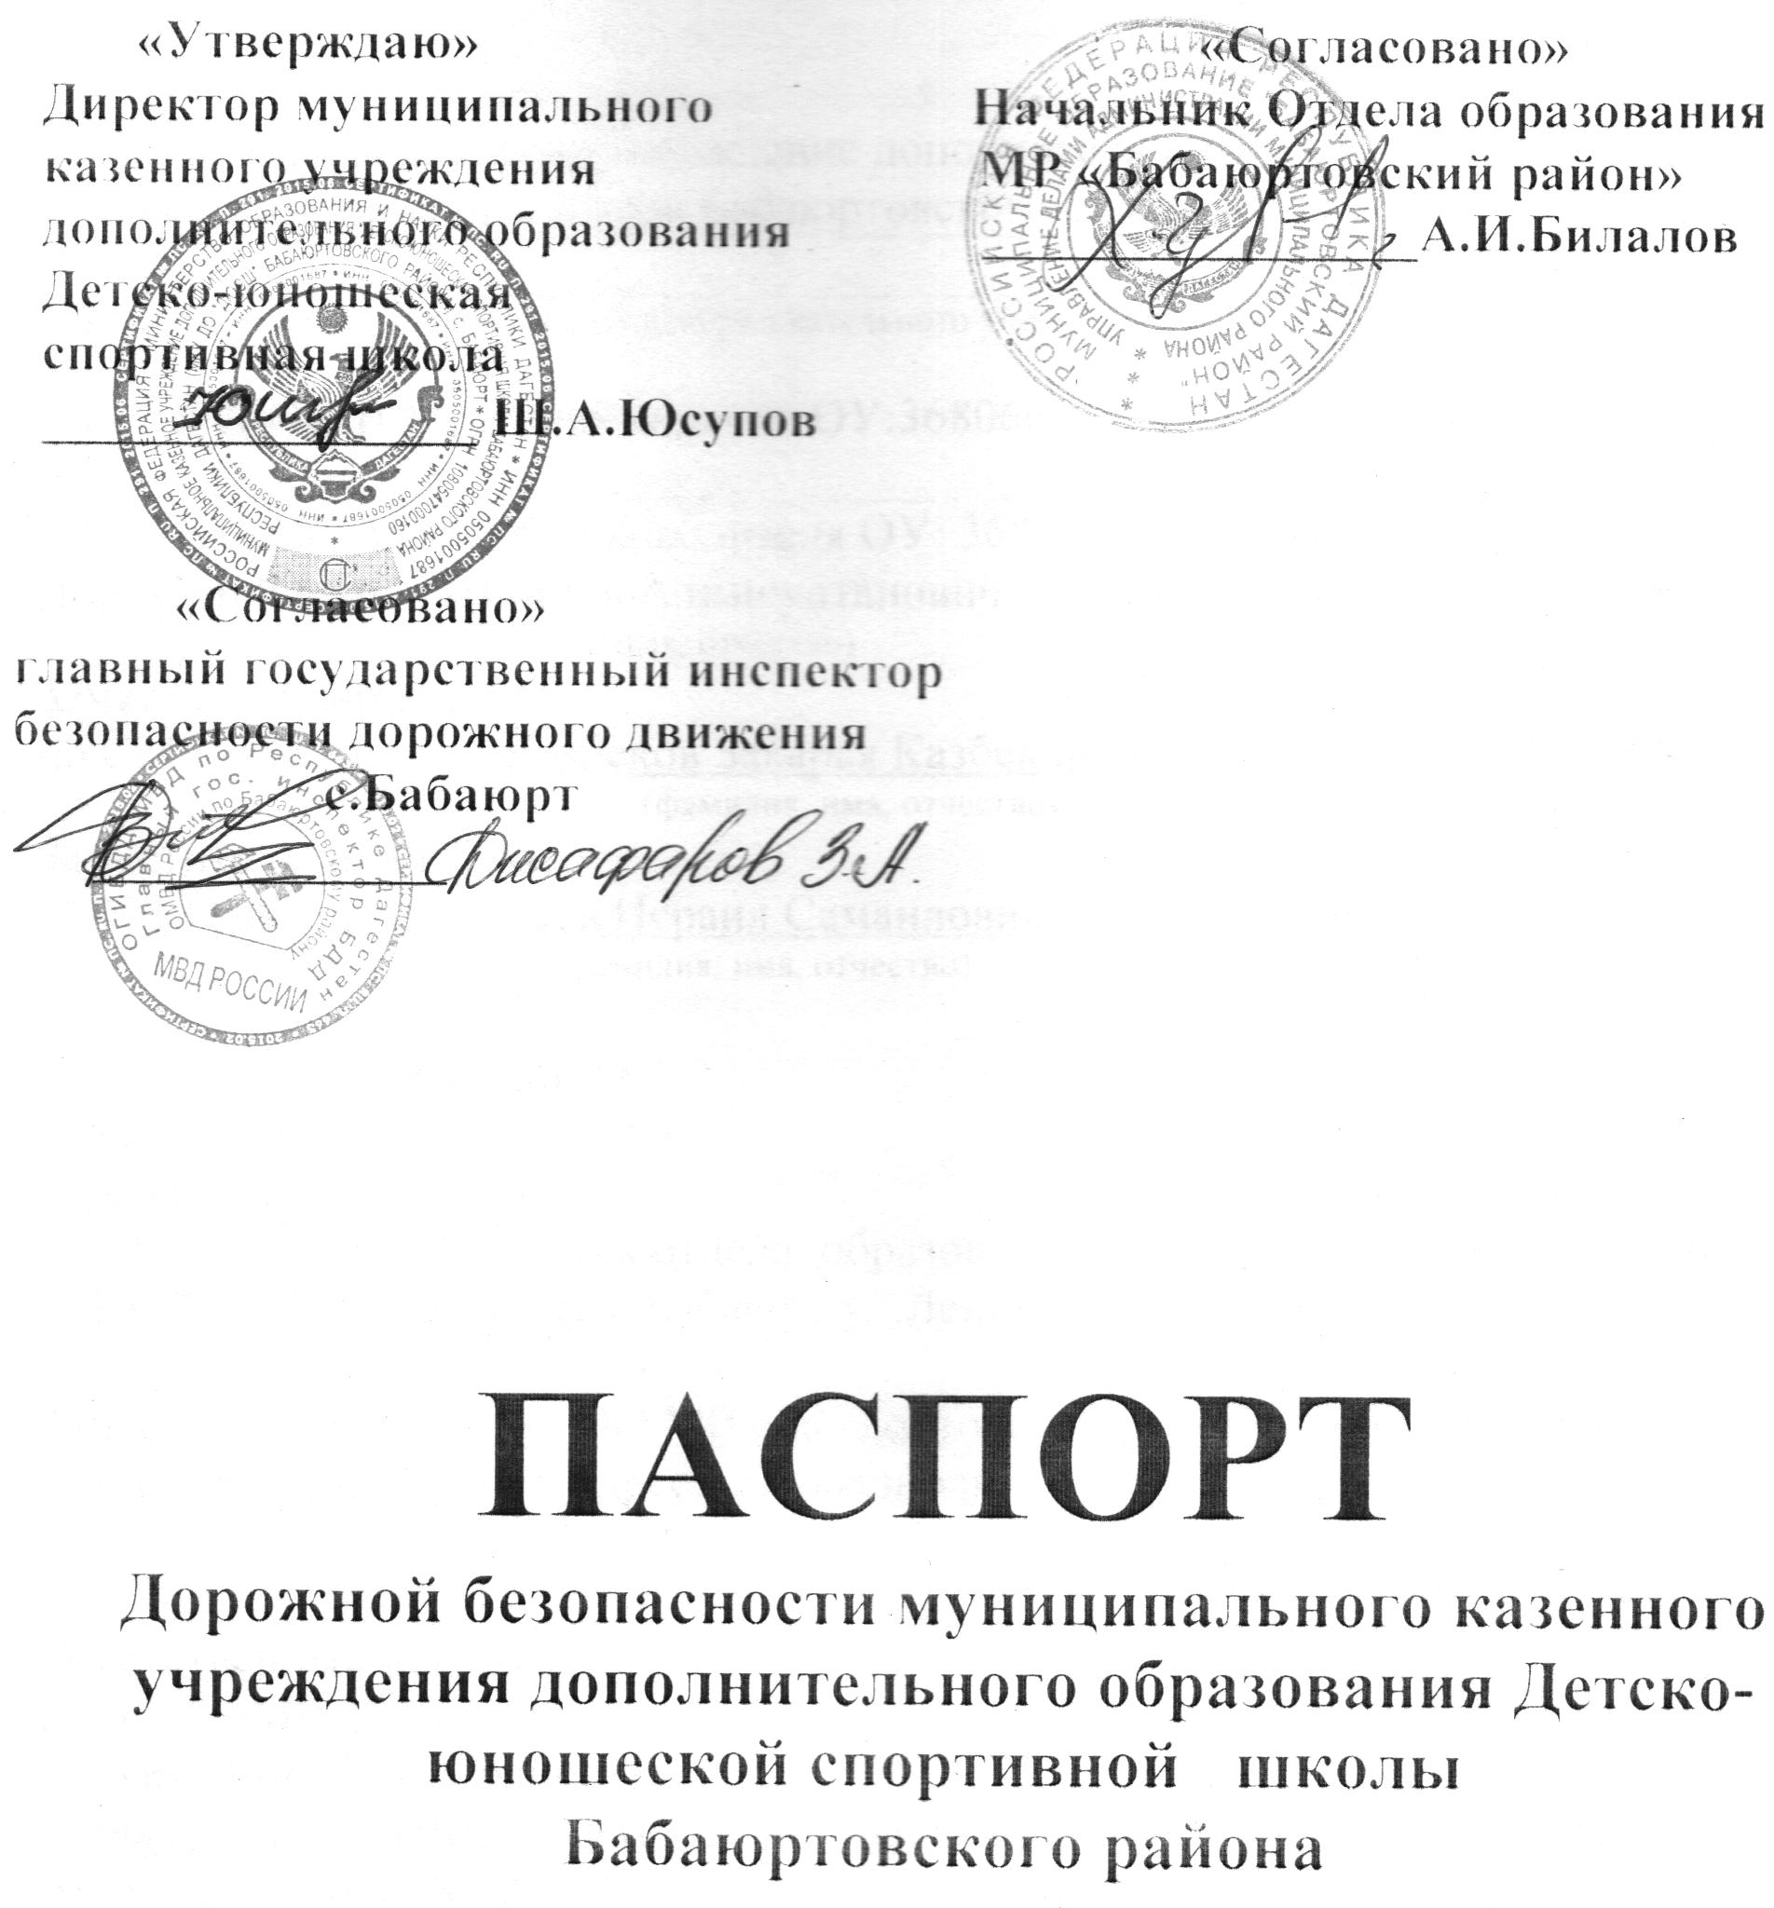

с..Бабаюрт 2017г.

Общие сведения
Муниципальное казенное учреждение дополнительного образования Детско- юношеская спортивная школа Бабаюртовского района
(наименование муниципального общеобразовательного учреждения – далее ОУ)

Тип ОУ ДЮСШ Местонахождение ОУ:368060 с.Бабаюрт ул.М.Горького 41
________________________________________________________________
Фактический адрес ОУ Руководителя ОУ: 368060 с.Бабаюрт ул.Ленина 29
Директор Юсупов Шамиль Алимсултанович 8-928-868-76-00
(фамилия, имя, отчество) (телефон)
Заместитель директора
по СМР работе Казбеков Закарья Казбекович 8-928-551-48-91
(фамилия, имя, отчество) (телефон)
Заместитель директора
по УВР работе Абдуллаев Исраил Самаилович 8-928-806-89-89
(фамилия, имя, отчество) (телефон)

Ответственные сотрудники
муниципального органа
управления образованием
А.И. Билалов – начальник отдела образования МР «Бабаюртовский район» тел.887-247-2-16-86 адрес.с.Бабаюрт ул.Ленина дом.31

Заместитель начальника ОО МР «Бабаюртовский район» М.Б.Гаджимурадов тел.моб.8-928-287-67-66 адрес.с.Люксенбург

Ответственные от отдела
ГИБДД ОМВД
по Бабаюртовскому району
Начальник ОГИБДД ОМВД по Бабаюртовскому району Джафаров Заур Абдулаевич тел.887-247-98-45-61
(должность) (фамилия, имя, отчество,тел.)

Ответственные педагоги
за мероприятия по профилактике
детского травматизма
заместитель директора по воспитательной работе Абдуллаев Исраил Самаилович
(должность) (фамилия, имя, отчество)
8-928-806-89-89
(телефон)
Тренер-преподаватель Ибрагимов Рустам Бадырович тел.-8-928-833-19-95

Количество обучающихся ___270__________________________________________
Наличие уголка по БДД ___коридор, 1 этаж_________________________________
(если имеется, указать место расположения)
Наличие класса по БДД ________нет_______________________________
(если имеется, указать место расположения)

Наличие авто площадок по БДД _____нет____________________
Наличие автобуса в ОУ (школьного) или любого другого, предназначенного для перевозки обучающихся (воспитанников)
____________________________ нет_________________________________
(при наличии автобуса)
Владелец автобуса ____________нет__________________________________
(ОУ, муниципальное образование и др.)

Время занятий в ОУ:
1-ая смена: 9:00 – 11:00
2-ая смена: 15:00 – 21:00

Телефоны оперативных служб:
101 (112) – служба спасения;
102 – полиция;
103 – скорая помощь.

Приложения.
1. Образцы схем муниципального казенного учреждения ДО:
1.1. План – схема района расположения ОУ, пути движения транспортных средств и обучающихся;
1.2. План-схема организации дорожного движения в непосредственной близости от ОУ с размещением соответствующих технических средств, маршруты движения обучающихся и расположение парковочных мест;
1.3. План – схема путей движения транспортных средств к местам разгрузки/погрузки и рекомендуемых безопасных путей передвижения, обучающихся по территории муниципального общеобразовательного учреждения.
2.Пояснительная записка к паспорту дорожной безопасности
муниципального общеобразовательного учреждения.

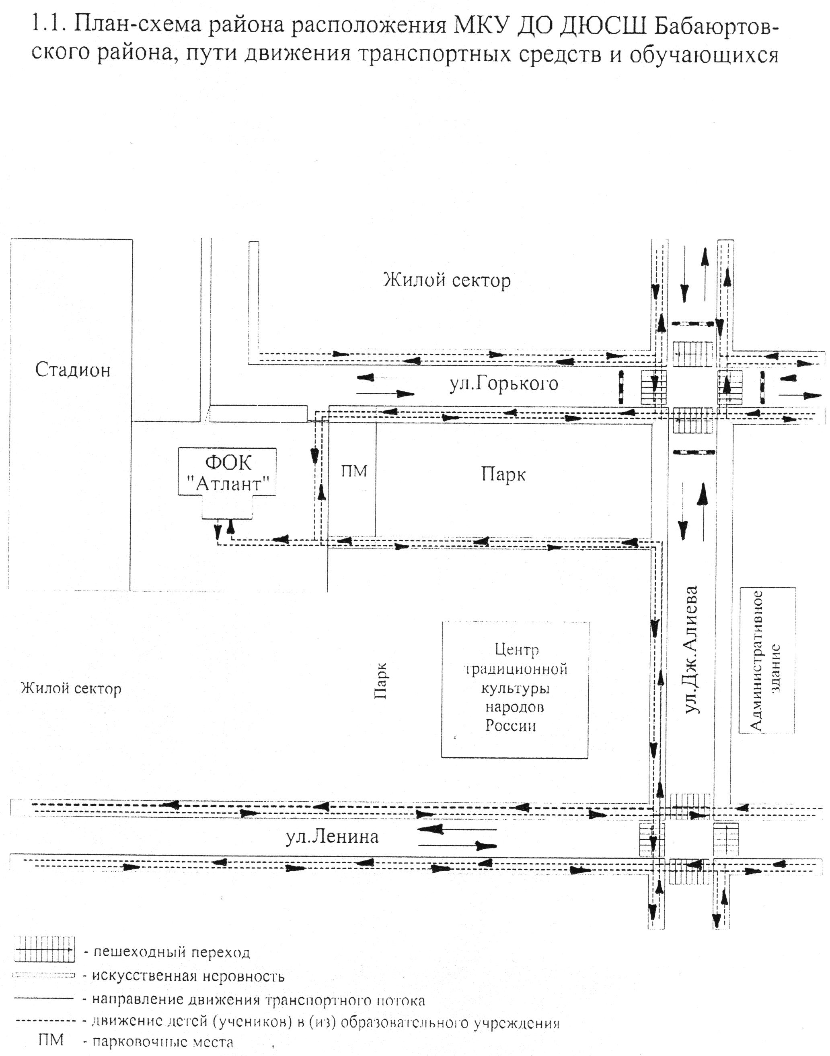

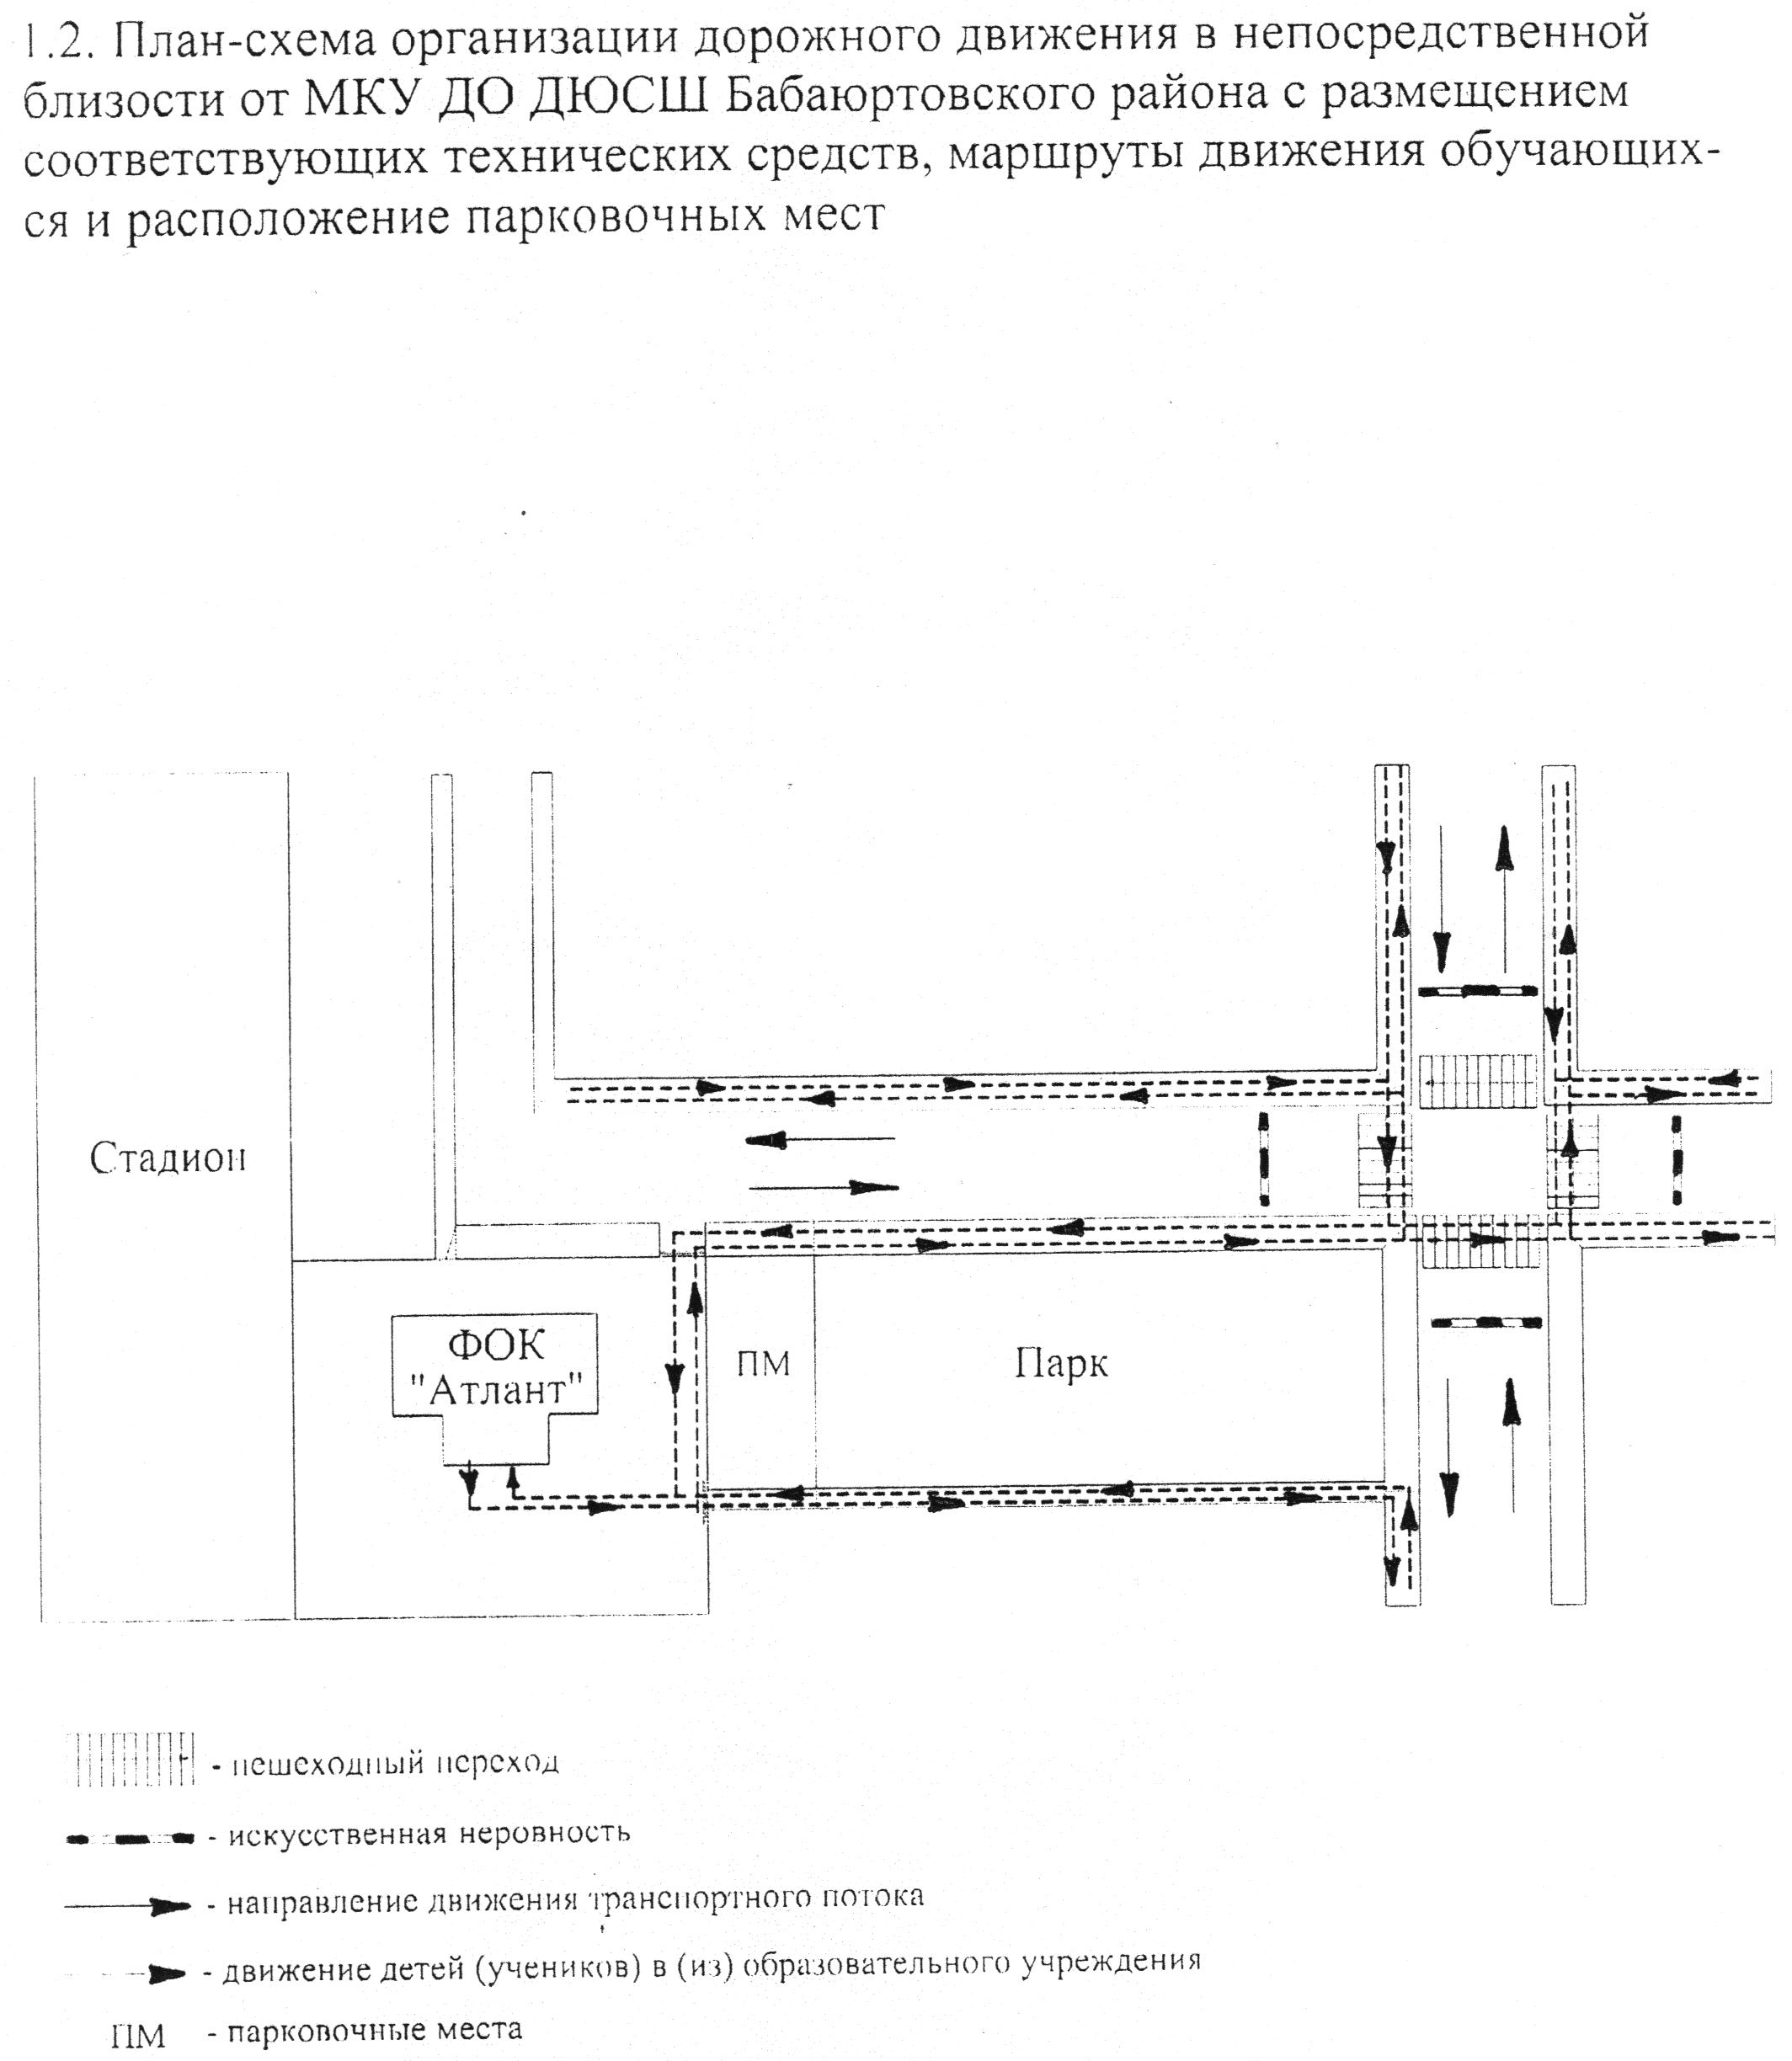
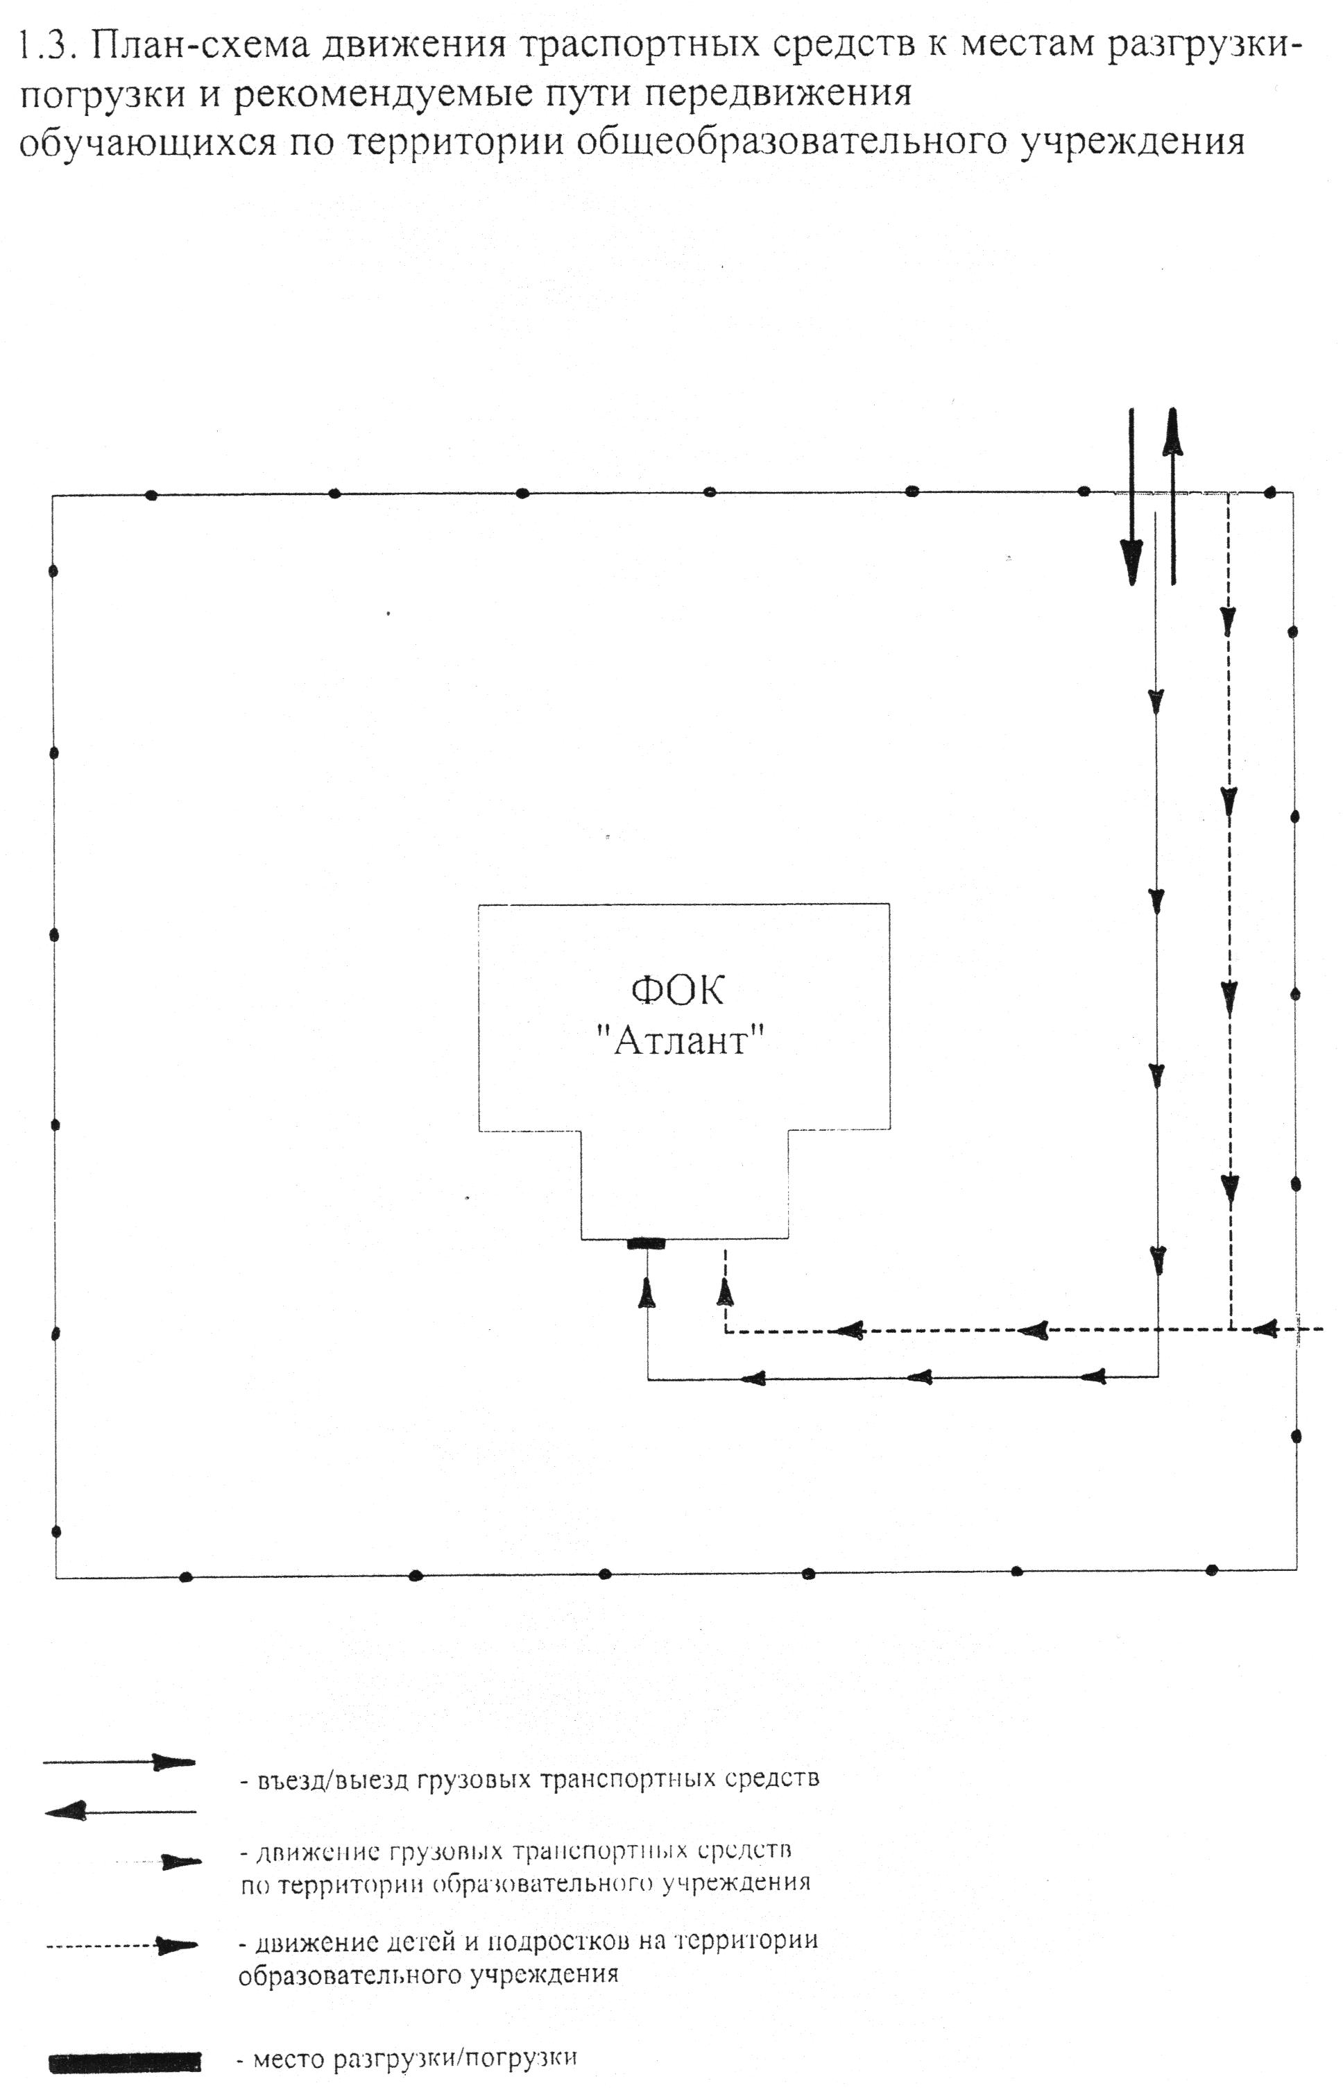
Приложение 2 к паспорту дорожной безопасности
муниципального общеобразовательного учреждения

Пояснительная записка к паспорту дорожной
безопасности муниципального общеобразовательного учреждения

1. Паспорт дорожной безопасности муниципального общеобразовательного учреждения (далее – Паспорт) предназначен для отображения информации о муниципальном общеобразовательном учреждении
Муниципальное казенное учреждение дополнительного образования ДЮСШ Бабаюртовского района
(Наименование учреждения)
(Далее – ОУ) с точки зрения обеспечения безопасности, обучающихся на этапах их перемещения «дом – ОУ – дом», для использования педагогическим составом и сотрудниками Госавтоинспекции в работе по разъяснению безопасного передвижения и поведения, обучающихся на улично-дорожной сети вблизи ОУ и на маршруте «ОУ – дом», для подготовки мероприятий по предупреждению детского дорожно-транспортного травматизма.
Паспорт ведется ответственным сотрудником муниципального общеобразовательного учреждения совместно с сотрудниками отдела ГИБДД ОМВД по Бабаюртовскому району, которые оказывают помощь в разработке Паспорта, а также при внесении необходимых изменений в отдельные разделы Паспорта (схемы, перечни мероприятий по предупреждению ДТП с участием обучающихся). Сотрудники отдела ГИБДД ОМВД по Бабаюртовскому району в рамках консультаций предоставляют общеобразовательным учреждениям предварительно проработанную (с обозначением пешеходных переходов, дорожных знаков и др.) план-схему района расположения ОУ. Полученная схема дорабатывается, обозначаются пути движения транспортных средств и обучающихся в/из образовательного учреждения, и переноситься в Паспорт ответственными сотрудниками общеобразовательных учреждений.
Оригинал Паспорта хранится в ОУ, копия - в контрольно-наблюдательном деле в подразделении ГИБДД ОМВД по Бабаюртовскому району.

2. Типовой Паспорт должен иметь титульный лист и содержать следующие разделы:
- Общие сведения;
- План-схемы;

2.1. Титульный лист должен содержать:
надпись «Паспорт дорожной безопасности образовательного учреждения» и наименование образовательного учреждения в соответствии с Уставом;
в верхней части листа слева надпись «Утверждаю» и реквизиты (ФИО, дата утверждения) руководителя образовательного учреждения;
Ниже с правой и левой стороны листа «СОГЛАСОВАНО» и реквизиты (ФИО, дата утверждения) ответственного руководителя отдела ГИБДД ОМВД по Бабаюртовскому району и начальника отдела образования МР «Бабаюртовский район».
Внизу листа указывается год подготовки Паспорта.

2.2. Раздел «Общие сведения» должен содержать следующую информацию:
- Наименование ОУ;
- Тип ОУ;
- Местонахождения адрес ОУ;
- Фактический адрес ОУ (если отличается от юридического);
- Руководители ОУ: Директор (заведующий);
Заместитель директора по учебной работе;
Заместитель директора по воспитательной работе;
- Ответственный (ые) от муниципального органа управления образованием (телефон, адрес);_________________________________________________________________________________________________________________________________________
- Ответственный (ые) от отдела ГИБДД УМВД по Бабаюртовскому району (телефон, адрес);_________________________________________________________________________________________________________________________________________
- Ответственные за мероприятия по профилактике детского травматизма (телефон, адрес);_________________________________________________________________________________________________________________________________________
- Количество учащихся
- Наличие уголка по БДД (если имеется, указать место расположения) - есть
- Наличие класса по БДД (если имеется, указать место расположения) - нет
- Наличие автогородка (площадки) по БДД (если имеется) - нет
- Наличие автобуса в ОУ - нет
- Расписание занятий в ОУ: 1-ая смена:
2-ая смена:
внеклассные занятия: __________
- Телефоны: оперативных служб: МЧС, Полиция, Скорая помощь;
дорожно-эксплуатационных организаций, осуществляющих
содержание УДС;

2.3. План-схемы, рекомендуемые к размещению в Паспорте:

• план-схема района расположения ОУ, пути движения транспортных средств и обучающихся;

• схема организации дорожного движения в непосредственной близости от образовательного учреждения с размещением соответствующих технических средств, маршруты движения обучающихся и расположение парковочных мест;
• пути движения транспортных средств к местам разгрузки/погрузки и рекомендуемых безопасных путей передвижения, обучающихся по территории образовательного учреждения (в случае осуществления доставки грузов в ОУ автомобильным транспортом).

• Паспорт может содержать и ряд других схем

2.5. Паспорт может содержать любую другую информацию, позволяющую объективно оценить положение дел в ОУ в части, касающейся обеспечения безопасности обучающихся.

